Приложение 14.1 Типовые однолинейные электрические схемы МФ

Схема управления электрическими нагрузками для объектов малых форматов: ММ 3.1, ММ мини (ММ-), ММ, МД, МК, МА, УМ сити, В1, ММ Плюс, Ультракон (УК).

В приоритете на ТТ выполнить управление электрическими нагрузками через оборудование охранной сигнализации (ОС) и фотореле (вариант 1).
При отсутствии технической возможности подключения к ОС, реализовать управление от астрономического реле и реле времени (вариант 2).

Вариант 1 – схема управления электрическими нагрузками от устройства включения охранной сигнализации объекта (ОС) и фотореле (см. рис.1).
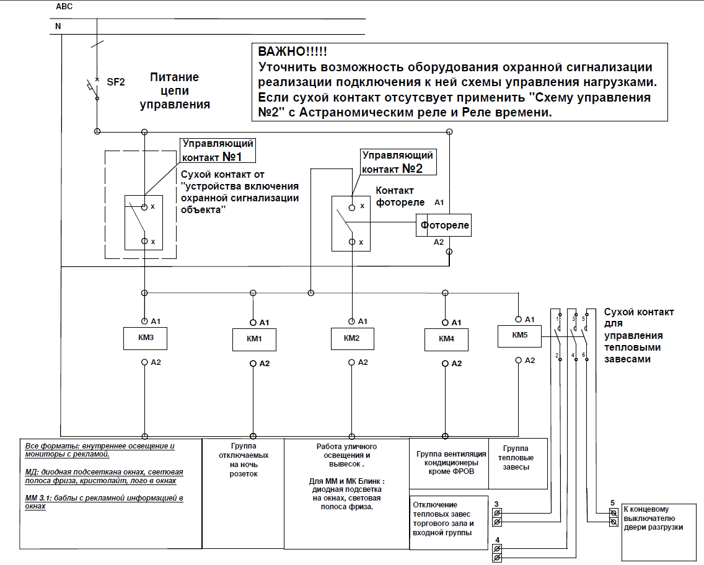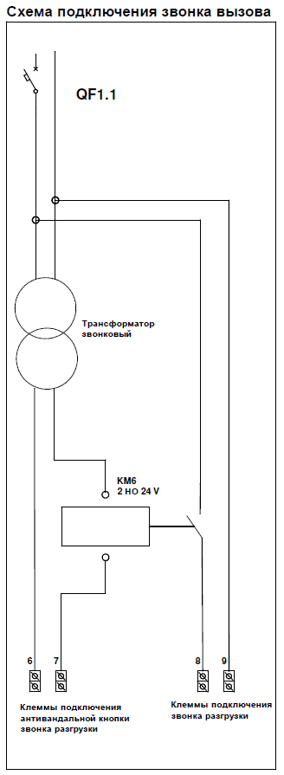

Рисунок 1 – схема управления электрическими нагрузками

Вариант 2 – схема управления электрическими нагрузками от астрономического реле и реле времени (см. рис. 2).

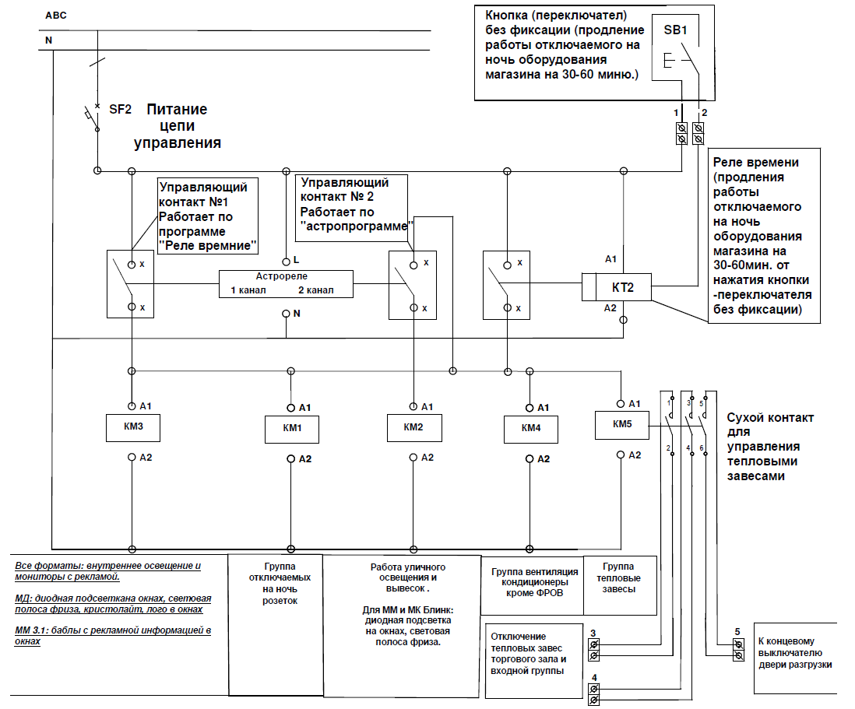
Рисунок 2 – схема управления электрическими нагрузками от астрономического реле и реле времени

Ниже указаны типовые однолинейные схемы щита ВРУ для объектов малых форматов (МФ).
При проектировании необходимо внесения корректировок согласно оборудованию индивидуально к каждому объекту и формату, схему
необходимо дополнить характеристиками оборудования.
Выбор сечения проводников и аппаратов защиты по токовой нагрузке выполняется на основании электротехнических расчетов каждого объекта.
Схема указана для единого щита ВРУ, при необходимости установки нескольких щитов разделить секции, указанные в проекте по
щитам, при этом добавить автоматические выключатели в ВРУ для питания распределительных щитов по направлениям, направления
допустимо совмещать.
Для формата МА выполнить все присоединения одной секцией в щите ВРУ с учётом всех требований Стандарт строительства, реконструкции
и ремонта магазинов малых форматов (МФ).
Подсветка окон и световой портал для формата ММ и МК предусматривается только для кластера “Мегаполис”.
Для комплектации щита: не допускается применять разных производителей по одинаковым группам коммутирующих аппаратов. Допускается применять одного производителя автоматических выключателей и диф.автоматов для всех групповых и отходящих линий, других производителей для вводного автоматического выключателя, выключатель-разъединитель на 2 направления (реверсивный), контактор, автоматический выключатель без теплового расцепителя, автоматический выключатель кривая D.

